
AMOS
ПАО "Аэрофлот"
17.04.2016

Руководство пользователя
«Подтверждение выполнения ТО. Закрытие пакета работ WorkPackage»



Применимо к ролям:
Сотрудник ПДО

Управление документом

История согласования документа
Дата | Решение | ФИО | Комментарии

Управление документом
Файл | Руководство пользователя  «Подтверждение выполнения ТО. Закрытие пакета работ WorkPackage»
Путь
Создан | 17.04.2016
Автор | Волкова Анастасия,  «РАМАКС ИНТЕРНЕЙШНЛ»
Последнее редактирование | 20.06.2019
Количество страниц | 25

История изменения документа
Версия | Дата изменения | Описание изменения | Автор изменения
000 | 04.07.2018 | Обновлено согласно версии AMOS12.0 | Рыбин В.Н.
001 | 20.06.2019 | Обновлено согласно версии AMOS 12.0 | Лабушев А.Г

Связанные документы (этот документ должен читаться вместе с):
Название документа | Код документа | Дата

Оглавление
Управление документом 2
Оглавление 3
1. Термины и сокращения 4
2. Описание прохождения бизнес-процесса 5
Рабочий APN 5
Наименование бизнес-процесса. 5
Применимо к ролям 5
Описание процесса 5
Назначение процедуры 5
Результат по окончанию бизнес-процесса 5
3. Алгоритм прохождения процесса 6
4. Возможные ошибки прохождения процесса 25

Термины и сокращения

Термин | Определение
ИС | Информационная система
AMOS | Автоматизированная система поддержания летной годности и технического обслуживания, и ремонта воздушных судов, разработанная компанией Swiss-AS (Швейцария)
ПДО | Производственно-диспетчерский отдел
ВС | Воздушное судно
APN | Номер приложения в ИС AMOS
WP | Workpackage, пакет работ
WO | Workorder, заказ на работы
TC | Taskcard
(Maintenance) Event | Техническое событие
ТО | Техническое обслуживание

Описание прохождения бизнес-процесса

Рабочий APN
- APN: 58 “View/Edit Workpackage”
- APN: 747 “Assign Closed W/O”

Наименование бизнес-процесса.
«Подтверждение выполнения ТО. Закрытие пакета работ WorkPackage»

Применимо к ролям
Сотрудник ПДО

Описание процесса
Подтверждение выполнения ТО – закрытие пакета работ

Назначение процедуры
Внесение информации в AMOS о факте выполнения работ, обнаруженных во время выполнения ТО замечаниях, информации о запланированных, но не выполненных работах. Ниже представлен список всех возможных вариантов внесения информации при закрытии WP:
- Удаление из WP невыполненных или отложенных работ
- Назначение в WP выявленных в процессе ТО и закрытых WO
- Указание фактического времени начала и завершения работ по WP
- Пересчет срока следующего выполнения периодических работ
- Продление отложенных работ
- Закрытие WP

Результат по окончанию бизнес-процесса
Выполненный пакет работ закрыт

Алгоритм прохождения процесса

  - Перед началом работы, пользователю требуется выполнить вход в систему AMOS.

Для запуска систмы AMOS кликните на ярлык системы на рабочем столе.

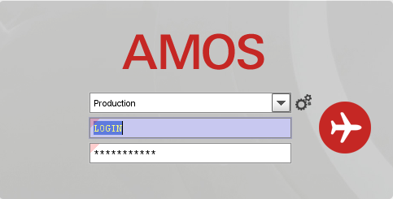
В открывшемся окне:
- можно выбрать сервер, на котором будут проводиться работы;
Note: По умолчанию система предложит продуктивную среду AMOS «Production»
- введите персональный логин сотрудника;
Note: логином является табельный номер сотрудника.
- личный пароль сотрудника
Note: если вход выполняется впервые, система предложит пользователю изменить текущий пароль.

Нажмите кнопку “Start” 

Для запуска APN: 58 “View/Edit Workpackage” введите в поле “Search” номер или часть наименования APN и нажмите клавишу
“Enter”.
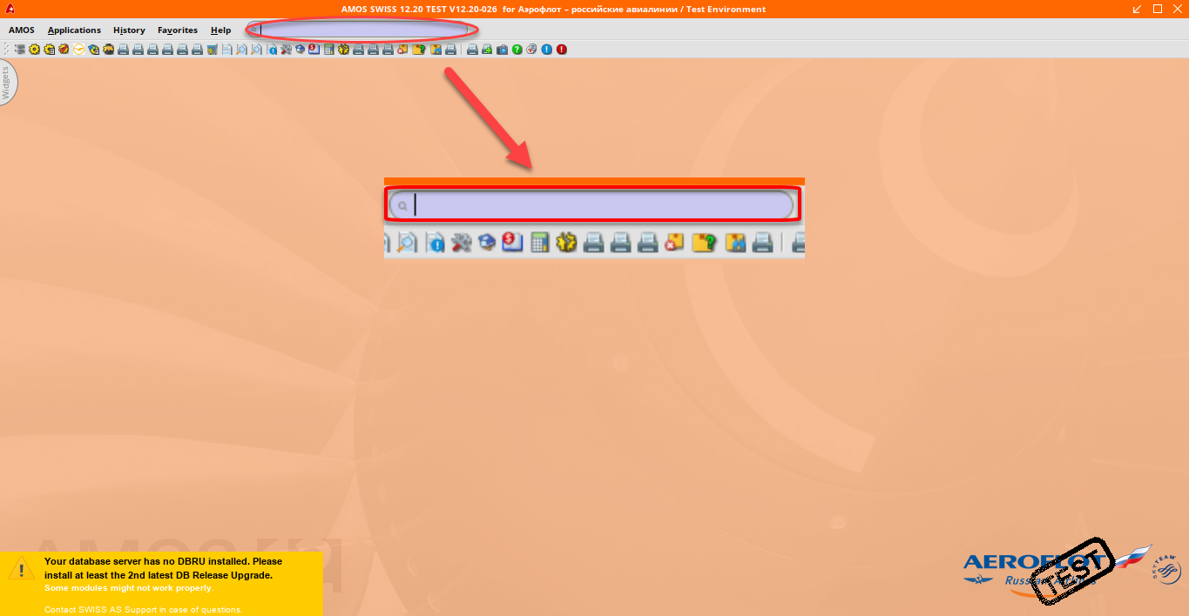

  - Reporting Back (пересчет следующего срока выполнения) и закрытие WP
Описание приложения View/Edit Workpackage (APN:58)
Приложение View/Edit Workpackage (APN:58) служит для просмотра и внесения изменений в существующий WP, печати WP. Также при помощи этого приложения осуществляется закрытие пакета работ.
Окно приложения View/Edit Workpackage (APN:58) состоит из двух областей:
SEARCH WORKPACKAGE

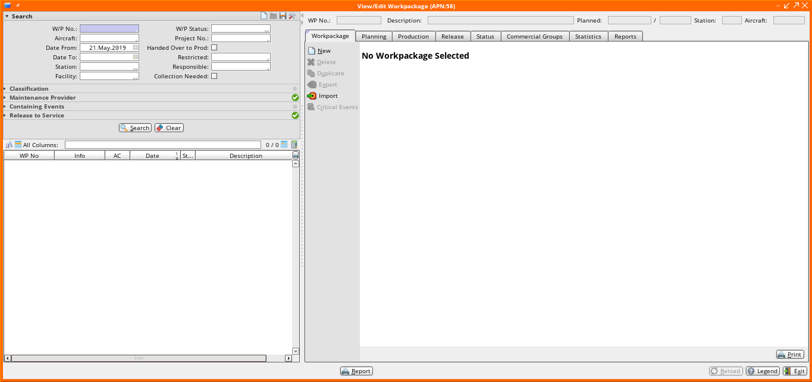

Здесь присутствуют следующие кнопки:
Кнопка | Действие
Search | Используется для поиска информации
Clear | Используется для очистки полей фильтра
New WP | Используется для открытия Workpackage Wizard и создания нового workpackage
Report | Используется для создания репорта
Reload | Используется для обновления данных на экране
Legend | Используется для просмотра описания иконок
Exit | Используется для выхода из программы

    - Удалите из WP невыполненные или отложенные работы
- Найдите нужный WP. Используйте фильтры поиска раздела SEARCH.
Раздел делится на три части:
- Основные фильтры:
Поле | Описание
WP No. | Поиск по номеру WP
Aircraft | Поиск по регистрационному номеру ВС
Date From | Поиск, начиная с указанной даты
Date To | Поиск до указанной даты
Station | Поиск по станции ТО
Facility | Поиск по ангару, зарезервированному под выполнение WP
WP Status | Поиск по статусу WP
Project No | Поиск по номеру проекта обслуживания заказчиков
Released | Поиск выпущенных в работу WP
Restricted | Поиск WP с ограниченным доступом, указанной Группой
Responsible | Поиск по персональному коду ответственного за WP сотрудника
Maintenance Provider | Поиск по коду сторонней организации, выполнявшей ТО

- Фильтр по классификации (Classification):
Поле | Описание
Unspecified | Поиск WP без классификации
Line | Поиск WP для линейной станции
Heavy | Поиск WP с тяжелой формой ТО
Hidden | Поиск скрытых WP (не используется)

- Область результатов поиска:
Колонка | Описание
WP No. | Номер WP. Обозначения WP:  Символ Описание  Обозначает, что для данного WP могут быть собраны TCs  Обозначает, что TCs и связанные TCs собраны  Обозначает, что TCs без связанных TCs собраны для данного WP или что существует другой WP с тем же набором TC  Обозначает, что TCs для этого WP собраны не полностью  Обозначает, что WP закрыт (вручную)  Обозначает, что WP открыт
Info | Дополнительная информация:  Символ Описание  WP может быть изменен пользователем  WP не может быть изменен пользователем  Отслеживание документов было отмечено в свойствах WP, но оно все еще не осуществлялось  В WP задана последовательность выполнения работ  WP с графическим отображением стоянки  WP выдан в работу  Для WP задан Maintenance Provider  Для WP указаны Commercial Groups
AC | Регистрационный номер ВС
Date | Дата WP, запланированная на начало работ
Station | Станция, где назначено выполнение работ по WP
Description | Описание WP
Collection Status | На какой стадии набор TCs

- Выберите нужный WP в области результатов поиска. Область WORKPACKAGE станет активной.
Цвет верхней части открытого WP указывает на “Collection status”, т.е. информирует, собраны ли taskcards & panels. Красный цвет – требуется собрать taskcards/panels, зеленый – taskcards/panels собраны.
Информация по WP в программе View/Edit Workcpackage (APN:58) поделена на вкладки.
Вкладка Workpackage. Здесь отображается вся информация по WP, введенная на этапе создания WP.
Номер WP Описание WP Начало выполнения WP Станция ТО выполнения WP Регистрационный номер ВС
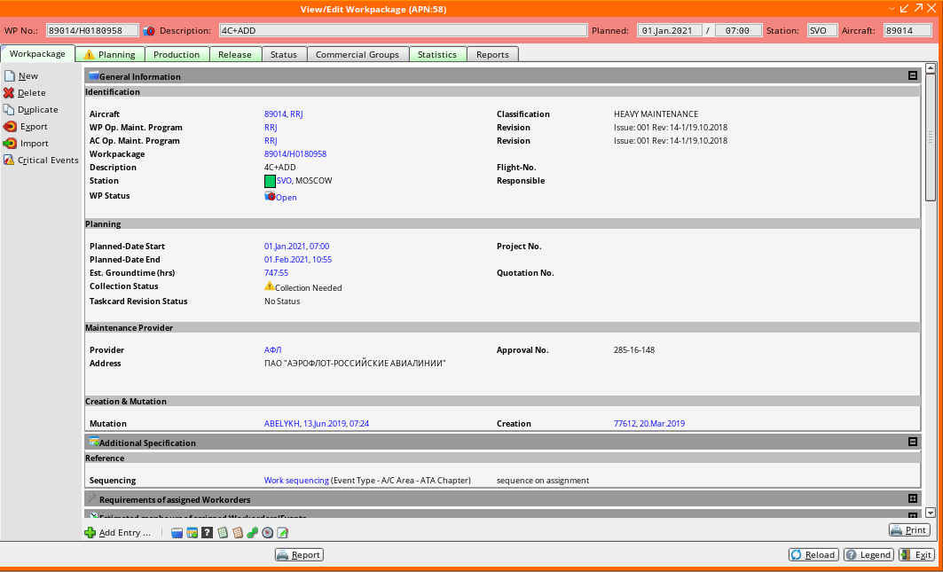

Область Add Entry… - кнопки редактирования созданного WP:
Обозначение | Описание
 | Редактирование основной информации
 | Редактирование информации о выполнении
 | Редактирование дополнительных требований к WP
 | Редактирование примечаний
 | Редактирование связанных документов
 | Запуск пошагового мастера редактирования WP (Workpackage Wizard)

Правее этой области находится кнопка . С ее помощью можно вывести на печать информацию вкладки Workpackage.

Кнопки области Actions:
Кнопка | Действие
Delete | Удалить WP, вложенные WO удаляются автоматически
Duplicate WP | Создать дубликат существующего WP
Collect Taskcards | Собрать TCs
Collect Panels | Собрать panels. Собирает все panels из назначенных в WP работ.
Collect JICs | Собрать job instruction cards
Sequence WP | Задать последовательность выполнения работ в WP
Load Taskcards from file | Загрузить TCs из текстового файла
Assign | Назначить WO или maintenance events в WP
Deassign | Убрать WO или maintenance events из WP
Critical Events | Обозначить выбранный event как критический

- На вкладке Planning в под-вкладке Forecast Нажмите кнопку . В появившемся окне “De-assign Workorders or Maintenance events from the Workpackage” используйте Forecast Display Filters для отображения искомых maintenance events.
- В открывшемся списке работ выберите нужные (для выделения сразу нескольких работ пользуйтесь клавишами CTRL/SHIFT или удерживайте левую кнопку мыши).
Примечание: работы, выполнение которых не отмечено в AMOS, не выделены цветом.
- Нажмите , подтверждая удаление из WP выбранных работ.
- В появившемся окне “Deassing-Reasons…” для каждой удаленной из WP работы выберите (из выпадающего списка) причину невыполнения:

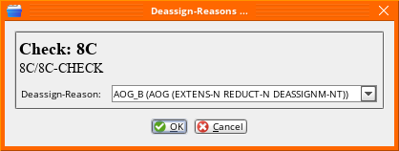

Примечание: удаленные из WP работы автоматически возвращаются в раздел Events Maintenance Forecast для дальнейшего планирования на определённую стоянку.

    - Используя программу Assign Closed W/Os (APN:747), приложите к WP выявленные в процессе его выполнения и закрытые WOs
- В приложении View/Edit Workpackage (APN:58) наведите курсор мыши на номер WP и нажмите правую кнопку мыши.

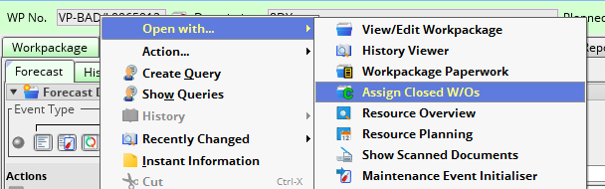

- В появившемся списке выпадающего меню выберите “Open with…”, затем “Assign closed W/Os”.
Окно приложения поделено на три части:
- Область фильтров: Фильтр по номеру WP (двойным кликом мыши в этом поле можно вызвать таблицу существующих в системе WPs), Фильтр по дате закрытия WO (задается промежуток между датами), Фильтр по типу WO (отмечается галочками);
- Список закрытых WOs, которые могут быть назначены в WP (центральна часть окна);
- Список закрытых WOs, входящих в состав WP.
Для работы с приложением доступны три кнопки:

Кнопка | Действие
 | Удалить WO из WP
 | Назначить WO в WP
 | Выйти из программы

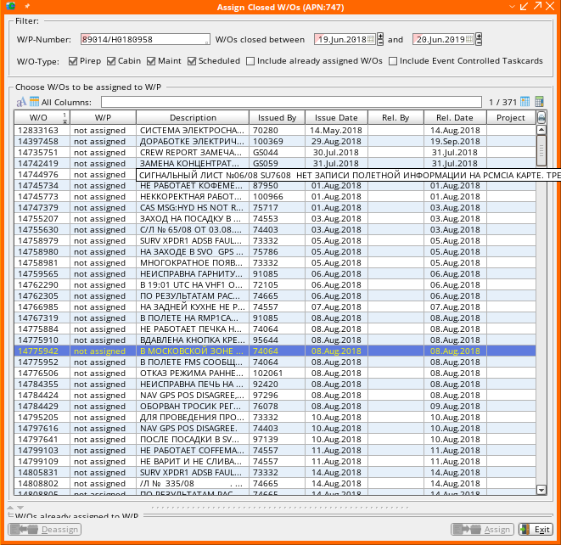

- В списке WOs из центральной части экрана выберите нужные WOs (для выделения сразу нескольких работ пользуйтесь клавишами CTRL/SHIFT или удерживайте левую кнопку мыши).
- Нажмите для того, чтобы вложить в WP выбранные закрытые WOs.
- Закройте приложение Assign Closed W/Os (APN:747) – нажмите кнопку .

    - Укажите фактическое время начала и завершения работ (если известно)
- В приложении View/Edit Workpackage (APN:58) на вкладке Workpackage в области Add Entry… выберите из списка Actions: “Performance Information” или нажмите .
- В открывшемся окне “View/Edit Performance Information of WP” заполните поля области Actual Start/End Date.
- Если нужно, укажите продление стоянки (Extended Groundtime), время продления и причину.

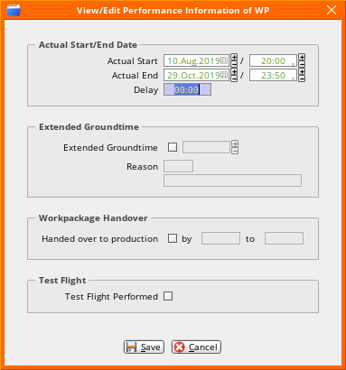

- Нажмите .

    - Для выполненных периодических работ (Checks, Documents, Rotables, Taskcards, SRT) сделайте пересчет следующего срока выполнения (Reporting Back)
- В приложении View/Edit Workpackage (APN:58) перейдите на вкладку Release.
- В области Forecast Display Filter выберите Event Type (WOs, Replacement Events, Mod. Documents, Checks и т.д.) и Event Properties (Mandatory/Non-mandatory, Ready to Reporting Back () и т.д.). Результат отобразится ниже списком events.

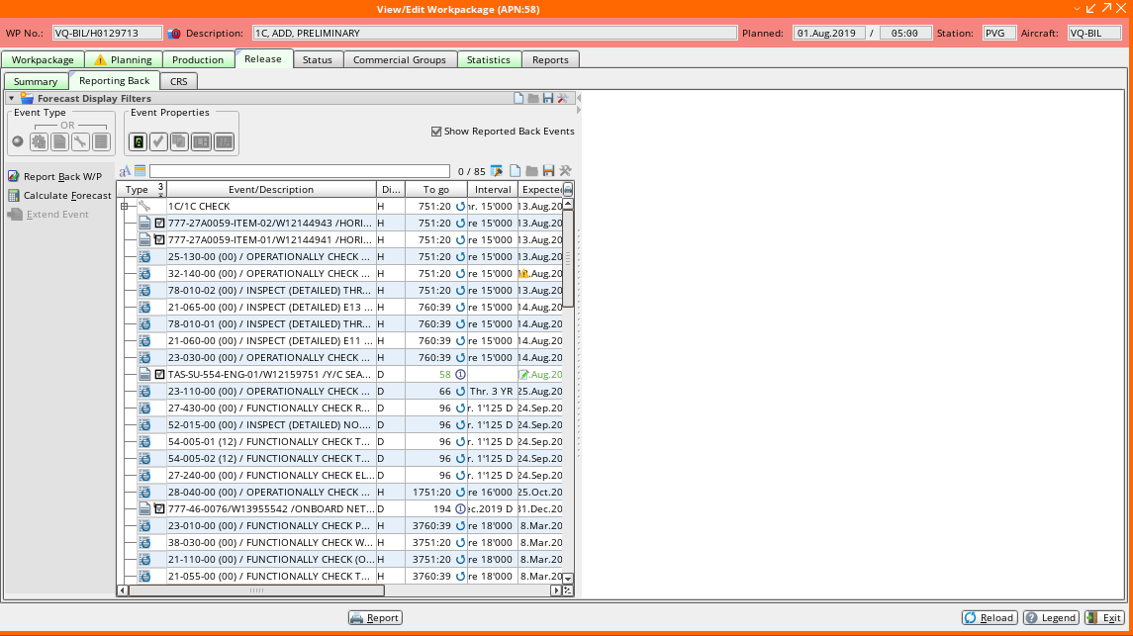

Слева от списка events в разделе Actions доступны следующие кнопки:

Кнопка | Действие
Report Back WP | Открыть окно Report Back Workpackage для пересчета следующего выполнения выбранных events
Calculate Forecast | Обновить данные Maintenance Forecast
Extend Event | Продлить выбранный event

Справа от списка events отображается информация о выбранном event.
Примечание: если строка Rotable или Modification event выделена красным шрифтом и подсвечена желтым, значит Rotable больше не установлен на ВС или был удален из системы. Зеленым цветом выделены выполненные (связанный WO закрыт), но до сих пор открытые (не сделан пересчет срока выполнения) события. Для Модификационных документов по компонентам: серое выделение означает, что компонент был снят с ВС по другому WO, но работа по Документу не выполнена.
- Поочередно выбирайте events, которые требуют пересчета следующего выполнения, и для каждой строки events нажимайте кнопку “Report Back WP”.
- Появившееся окно “Report Back Workpackage” состоит из четырех областей:

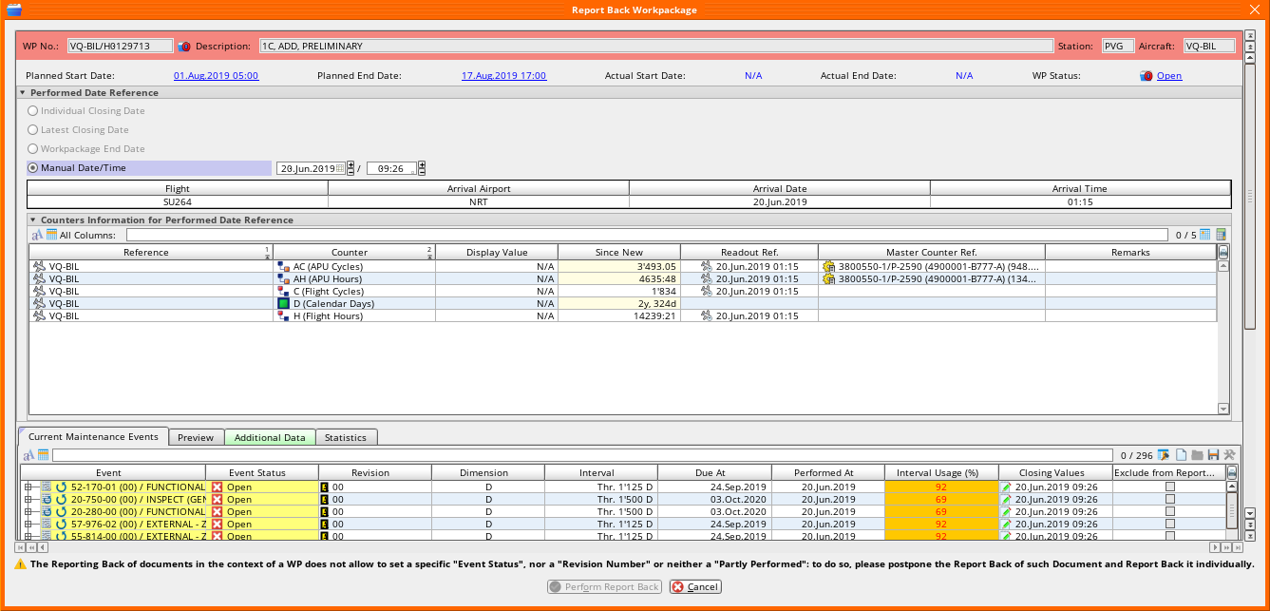
- В верхней части окна отображена основная информация о WP.
Выделено красным цветом – taskcards&panels не собраны, выделение зеленым - taskcards&panels собраны.
- В области Performed Date Reference необходимо выбрать дату закрытия event, от которой будет отсчитываться срок следующего выполнения:

Поле | Описание
Individual closing date | Задать индивидуальную дату закрытия maintenance event (отличную от даты закрытия WP).
Latest closing date | Использовать самую позднюю дату из закрытых repetitive events.
Workpackage end date | Использовать дату Actual End Date, указанную в Performance Information (см.п.3.3.4.). Если Actual End Date не указана, указывается дата, средняя между Planned End Date и «сейчас».
Manual Date/Time | Задать дату отсчета вручную

Ниже расположена строка с указанием крайнего перед закрытием event рейса. Эта информация опирается на данные о дате и времени его закрытия (см. предыдущую таблицу).
- В области Counters Information… отображается информация о налете ВС для даты, когда был выполнен event.
- Информация в нижней области окна “Report Back Workpackage” поделена на вкладки:
Вкладка Current Maintenance Events отображает информацию о maintenance event, для которого осуществляется Reporting Back. Данные выведены в виде таблицы:

Поле | Описание
Event | Тип события. Иконка означает, что event был продлен
Event Status | Статус события. Иконка указывает на наличие проблем (чтобы узнать детали, нажмите правой кнопкой мыши, чтобы открыть Instant Information); - наличие ошибки пересчета; - наличие Report Back Message
Revision | Выполняющаяся ревизия (если доступно)
Dimension | Величина измерения, которой задан интервал выполнения работ. Используйте,чтобы раскрыть все значения
Interval | Интервал выполнения работы
Due At | Ожидаемая дата выполнения
Performed At | Дата выполнения event. Выделено красным цветом, если событие просрочено
Interval Usage (%) | Использование интервала. Отсчитывается в процентном соотношении между Due At и Performed At
Closing Value | Дата и время закрытия event
Exclude from Report | Используется, когда для некоторых events Reporting Back будет осуществляться позднее
Вкладка Preview служит для предпросмотра результата выполнения Reporting Back event для каждой выбранной “Performed Reference Date”.
Вкладка Additional Data содержит поля для ввода дополнительной информации перед выполнением пересчета:

Поле | Описание
Ground Time (in days) | Количество дней для стоянки ВС под выполнение работ по данному event
Interval Usage Reason Code | Причина, по которой интервал выполнения был сокращен или просрочен.  Это поле обязательно в случае просроченности работ по Check
Report Back Remarks | Любые ремарки относительно пересчета следующего выполнения данного event
Reference Documents | Ссылки на Модификационные документы.

Если вкладка Additional Data выделена зеленым, строго необходимо внести данные.
Вкладка Statistics отображает содержание WP и статистику по открытым/закрытым events в WP.
Для работы с информацией в окне “Report Back Event” представлены две кнопки внизу окна:

Кнопка | Действие
 | Подтвердить выполнения Reporting Back (кнопка неактивна в случае ошибок пересчета, при наличии неподтвержденного Reporting Back Message, при просроченном событии без указания причины)
 | Закрыть окно “Report Back Event”

- Выберите Performed Date Reference.
- Ознакомьтесь с информацией на вкладке Preview.
- Если вкладка Additional Data подсвечена зеленым, введите требующиеся данные.
- На вкладке Current Maintenance Event выделите строку с работой, для которой выполняется Reporting Back.
- Если для event создано Reporting Back Message (дополнительное требование по пересчету следующего срока выполнения), то на экране автоматически появится окно “Report Back Event Information Text”:

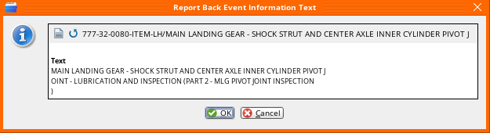

- Ознакомьтесь с выведенной информацией предпримите затребованные действия и нажмите кнопку “Confirm Report Back Message”.
- Нажмите кнопку для выполнения пересчета следующего выполнения. Строка event пропадет из списка работ на вкладке Reporting Back.

    - Выполните продление отложенных events (в соответствии с Процедурой продления работ)
- На вкладке Reporting Back в разделе Actions нажмите .
- В появившемся окне “Extend Event” заполните поля области Extend Event:
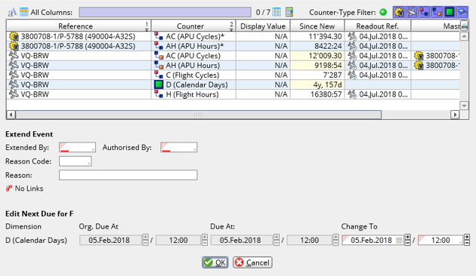
Поле | Описание
Extended By | Код сотрудника, выполнившего продление работы
Authorised By | Код организации, одобрившей продление работы
Reason Code | Код причины продления
Reason | Краткое описание причины продления

- В области Edit Next Due for… назначьте срок выполнения работы в поле Change To.

- При необходимости воспользуйтесь кнопкой , чтобы прикрепить авторизующий документ.
- Нажмите , подтверждая продление event.
    - Закройте выполненный WP
- Перейдите на вкладку Workpackage открытого в приложении View/Edit Workpackage (APN:58) пакета работ.
- В нижней части окна, в области Actions выберите .
- В открывшемся окне “View/Edit general information of WP” в разделе Identification, в поле WP Status смените значение на “Closed”.

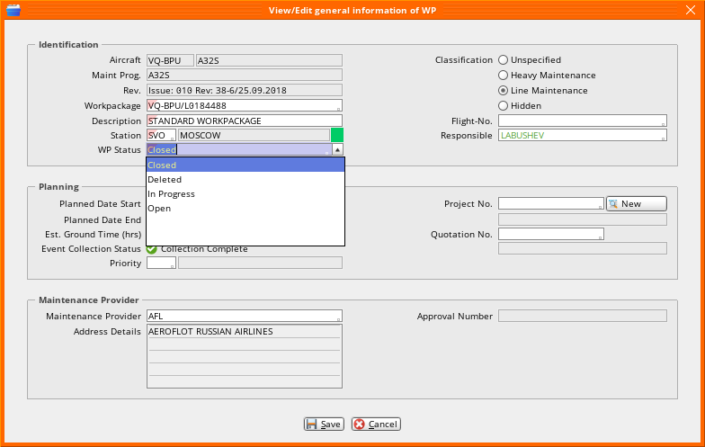

- Нажмите для сохранения изменений.

WP в системе будет отмечен закрытым. Бумажные копии WP архивируются.

Возможные ошибки прохождения процесса

Ошибка | Возможные причины | Действия по устранению

